第一部：建立觀測站
01
點亮第一張星圖
Lighting the First Star Map
星圖工坊準備了一套虛構的觀測流程，用來確認出版社版型中的章首頁、圖片與學習目標。
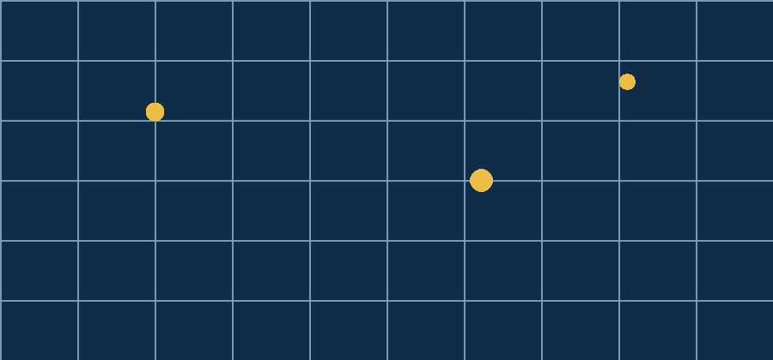
本章完成
- 辨識觀測資料的輸入與輸出。
- 完成可重複驗證的星圖發佈流程。

星圖工坊觀測指南
這是一段一般文字，包含重要觀測原則、star-map --calibrate 行內程式碼，以及公開觀測說明。

準備觀測器材

校準鏡頭與時鐘
- 檢查北方定位刻度
- 記錄觀測時間
- 確認星圖紙張編號
- 啟動虛構觀測台
- 載入星圖工坊測試資料
- 匯出公開觀測摘要
NOTE
筆記：每次觀測都要保留校準時間。
TIP
提示：先用低倍率鏡頭尋找最亮的測試星。
WARNING
警告：雲層過厚時，請暫停自動辨識。
IMPORTANT
重要：公開報告只能使用星圖工坊的虛構資料。
CAUTION
注意：切換鏡頭前要先保存目前的觀測座標。
觀測員：我已經找到北方測試星。
校準助手：請把亮度記錄為七級。
中控台：星圖工坊觀測序列已就緒。

一至六欄資料表
一欄
星點

編號 | 星名
S-01 | 晨光

編號 | 方位 | 亮度
S-02 | 東北 | 六級

編號 | 方位 | 高度 | 亮度
S-03 | 正東 | 42° | 五級

編號 | 方位 | 高度 | 亮度 | 狀態
S-04 | 東南 | 35° | 四級 | 穩定

編號 | 方位 | 高度 | 亮度 | 狀態 | 備註
S-05 | 正南 | 28° | 三級 | 追蹤中 | 虛構資料

程式碼與圖片
type Observation = {
starId: string;
brightness: number;
};

const observation: Observation = {
starId: 'S-05',
brightness: 3,
};
圖 1 星圖工坊觀測面板

星圖工坊公開頁面

Mermaid觀測流程
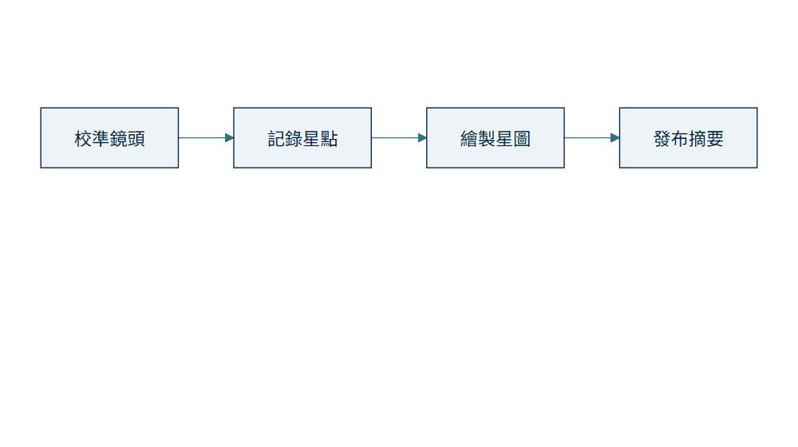
圖 2 星圖工坊 Mermaid 觀測流程

完成觀測
星圖工坊的公開測試到此完成；這段結語用來檢查長文末端的段落間距與頁尾位置。

